Resursskonande sanering av konstbeläggningar
Re-Topping: Ny glans på gamla banor
En tidsbesparande och resursskonande möjlighet att låta banor som har många år på nacken stråla i ny glans är en professionell Re-Topping av konstbeläggningen. Detta görs genom att ett nytt nötskikt placeras på den existerande installationen – utan att det gamla materialet måste avlägsnas och avfallshanteras. Polytan har två olika Re-Topping varianter i sin portfölj, vilka kan installeras på alla typer av existerande beläggningar: det gjutbelagda systemet Rekortan M RT som är ogenomsläppligt för vatten och det strukturbelagda vattengenomsläppliga systemet Spurtan WS RT. Det ena är en PUR-beläggning med instrött EPDM-granulat, det andra är en sprutbeläggning.
Löpbanor med elastiska konstbeläggningar så som vi känner till dem idag är sedan OS i Mexiko 1968 den enda beläggningen som accepteras vid toppevenemang inom friidrotten. Tack vare deras idrottsfunktionella egenskaper som energiökning och stötdämpning finns de numera överallt – oavsett om det gäller löpbanor för skolelever, motionärer eller proffsidrottare.
Användningsintensitet och systemtyp bestämmer livslängden
En konstbeläggnings livslängd varierar som regel mellan 10 och 30 år. Den beror på användningsintensiteten och vilken typ av system som har installerats. Principiellt är en gjutbelagd beläggning resp. gjutbeläggning (kallas även massiv konstbeläggning) betydligt mer robust och har en längre livslängd än en strukturbelagd beläggning (även känd som sprutbeläggning eller sprutskikt). Eftersom sprutbeläggningar har ett tunnare nötskikt än gjutna eller gjutbelagda produkter slits de ner snabbare exempelvis på grund av spikskor. Förutom nednötningen förhårdas löpbanor med tiden och blir spröda – en åldringsprocess hos konstbeläggningar som sker relativt snabbt hos förtillverkade banprodukter. Polytan har i sitt sortiment uteslutande konstbeläggningar som installeras flytande med hjälp av installationsförfaranden direkt på plats och som därmed anpassar sig optimalt till förhållandena på plats.
Den gamla beläggningens beskaffenhet är avgörande
Om det är lämpligt att utföra en Re-Topping beror på den existerande löparbanan – dess tillstånd bestäms med hjälp av ett definierat provförfarande där värden som kraftupptagning och draghållfasthet analyseras, liksom ytans jämnhet och underbyggnadens allmänna skick. Om löparbanan efter renoveringen ska certifieras för internationella tävlingar enligt kraven från det internationella friidrottsförbundet IAAF, utförs kontrollen betydligt grundligare än om banan bara ska få en optisk uppfräschning. För en väl utförd Re-Topping spelar det ingen roll vilken konstruktion den ursprungliga installationen har, om den har installerats direkt på plats eller om förtillverkade banprodukter har använts, eller från vilken tillverkare produkterna härstammar. Bara deras skick är avgörande för saneringsarbetet.
Om en underbyggnad är lämplig för en Re-Topping görs den gamla ytan först rent grundligt och vid behov repareras skadade ställen. Därefter måste eventuellt den existerande utrustningen, som exempelvis sandgropar för längdhopp, anpassas till den nya beläggningens konstruktion. Det tredje och sista steget är den egentliga Re-Toppingen. Den kan väljas som PUR-beläggning med instrött EPDM-granulat eller som sprutbeläggning och installeras utan fogar på den existerande gamla beläggningen. Efter härdningen kan man inte se någon skillnad mellan en sanerad löparbana och en nyinstallerad löparbana.
Med Re-Topping systemen Rekortan M RT (PUR-beläggning) och Spurtan WS RT (sprutbeläggning) från Polytan kan både löparbanor som är ogenomsläppliga för vatten och vattengenomsläppliga löparbanor utföras. Båda saneringslösningarna har strukturerade ytor, är lämpliga för spikskor och erbjuder därmed det optimala underlaget för professionell användning.
Mer information för intresserade finns på www.poytan.de

Bildkälla: (Foton, alla: Ben Wiesenfarth/Polytan GmbH)
Före: Efter:
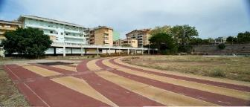 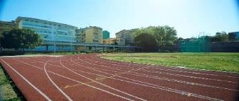
Polytan_Sassari_01_before.jpg Polytan_Sassari_01_after.jpg
Före Efter:
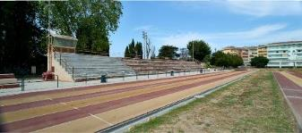 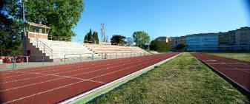
Polytan_Sassari_02_before.jpg Polytan_Sassari_02_after.jpg
Stadio dei Pini ”Tonino Siddi” i Sassari på Sardinien fick under våren en Re-Topping från Polytan. På den ursprungliga konstbeläggningen som lagts ut som mattvara installerade Polytan det gjutbelagda Re-Topping systemet Rekortan M RT som är ogenomsläppligt för vatten.

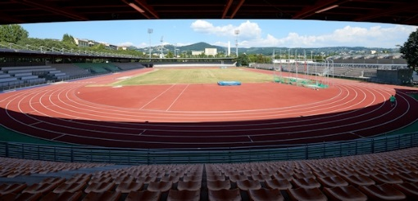 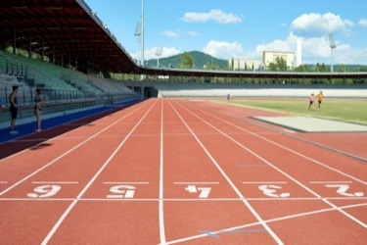
Polytan_Florenz_01.jpg Polytan_Florenz_02.jpg
Den gamla konstbeläggningen bestående av förtillverkad mattvara i Stadio Luigi Ridolfi i Florens hade många år på nacken och fick i juni 2016 en professionell Re-Topping från Polytan. Som ny beläggning valdes det gjutbelagda systemet Rekortan M RT som anpassades optimalt efter förhållandena på plats.
Polytan GmbH:
Att skapa det optimala underlaget för idrottsliga framgångar - det har varit Polytans mål sedan 1969. Ständigt fokuserad på de modernaste idrottsmedicinska rönen utvecklar specialisten för idrottsbeläggningar utomhus ständigt sina konstbeläggningar och konstgrässystem vidare. Exempelvis har dagens konstgräsplaner en naturnära gräskänsla och mycket goda spelegenskaper. Konstbeläggningar av mycket hög kvalitet kan fås från stötdämpande fallskyddsgolv och multifunktionella allvädersplatser till highspeed-ytor för internationella friidrottsgalor. Vid sidan av egen utveckling, tillverkning och installation av idrottskolven levererar Polytan även tjänster för linjering, reparation, rengöring och underhåll. Samtliga produkter uppfyller de aktuella nationella och internationella normerna och har alla relevanta certifikat från internationella idrottsförbund som FIFA, FIH, World Rugby och IAAF.

Kontakt agentur:
Seifert PR GmbH (GPRA)
Barbara Mäurle
Zettachring 2a
70567 Stuttgart
0711 / 77918-26
barbara.maeurle@seifert-pr.de

Kontakt företag:
Polytan GmbH
Tobias Müller
Gewerbering 3
86666 Burgheim
08432 / 8771
tobias.mueller@polytan.com

